

责任编辑：

电 话：86-010-58303547

传 真：86-010-58303388

编辑邮箱：tainbk@chinaccm.com

地址：北京市朝阳区高碑店盛世龙源12号楼（邮编：100022）

# 2021.04.09

**苯酚市场周报目录**

一、苯酚周报 3

1、苯酚国际市场 3

2、苯酚国内市场 4

2.1、本周苯酚生产厂家出厂价格 4

2.2、本周苯酚区域价格 4

2.3、高桥石化苯酚价格走势图 4

2.4、苯酚华东市场价格走势图 4

3、苯酚行情分析及后市展望 4

二、丙酮周报 3

1、丙酮国际市场 3

2、丙酮国内市场 4

2.1、本周丙酮生产厂家出厂价格 4

2.2、本周丙酮区域价格 4

2.3、高桥石化丙酮价格走势图 4

2.4、丙酮华东市场价格走势图 4

3、丙酮行情分析及后市展望 4

# 苯酚周报

# 1、苯酚国际市场

|  |  |  |  |  |  |  |  |
| --- | --- | --- | --- | --- | --- | --- | --- |
| **日期** | **产品名称** | **国家/地区** | **价格类型** | **最低价** | **最高价** | **均价涨跌** | **价格单位** |
| 2021/4/6 | 苯酚 | 东南亚 | CFR | 1159 | 1161 | -5 | 美元/吨 |
| 2021/4/6 | 苯酚 | 中国 | CFR | 1129 | 1131 | -5 | 美元/吨 |
| 2021/4/6 | 苯酚 | 美国东海岸 | 美国东海岸出罐 | 0 | 0 | 0 | 美元/吨 |
| 2021/4/6 | 苯酚 | 美湾 | FOB | 1205 | 1215 | 232 | 美元/吨 |
| 2021/4/6 | 苯酚 | 西北欧 | FD | 1808.75 | 1809.25 | 147 | 美元/吨 |
| 2021/4/6 | 苯酚 | 鹿特丹 | FOB | 2023.75 | 2024.25 | 192 | 美元/吨 |

## 苯酚国内市场

### 2.1、本周苯酚生产厂家出厂价格

|  |  |  |  |  |  |  |
| --- | --- | --- | --- | --- | --- | --- |
| **产品名称** | 生产厂家 | 天津石化 | 燕山石化 | 蓝星哈尔滨 | 高桥石化 | 吉林石化 |
| 苯酚 | 2021/4/9 | 8700 | 8700 | 8800 | 8700 | 8700 |
| 苯酚 | 2021/4/8 | 8700 | 8700 | 8800 | 8700 | 8700 |
| 苯酚 | 2021/4/7 | 8700 | 8700 | 8800 | 8700 | 8700 |
| 苯酚 | 2021/4/6 | 8700 | 8700 | 8600 | 8550 | 8700 |
| 苯酚 | 2021/4/2 | 8500 | 8500 | 8600 | 8550 | 8500 |

### 2.2、本周苯酚区域价格

|  |  |  |  |  |
| --- | --- | --- | --- | --- |
| **产品** | **日期** | **华东地区** | **华北地区** | **华南地区** |
| 苯酚 | 2021/4/9 | 8650-8700 | 8700-8800 | 8700-8750 |
| 苯酚 | 2021/4/8 | 8650-8700 | 8700-8800 | 8700-8750 |
| 苯酚 | 2021/4/7 | 8650-8700 | 8700-8800 | 8750-8800 |
| 苯酚 | 2021/4/6 | 8700-8750 | 8700-8800 | 8800-8850 |
| 苯酚 | 2021/4/2 | 8650-8700 | 8500-8650 | 8700-8750 |
| 较上周跌 | | ↓125/125 | ↓175/175 | ↓100/100 |

### 2.3、华东苯酚价格走势图

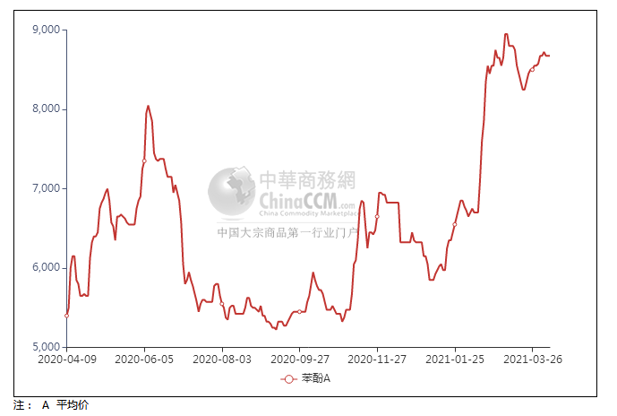

### 2.4、高桥石化苯酚价格走势图

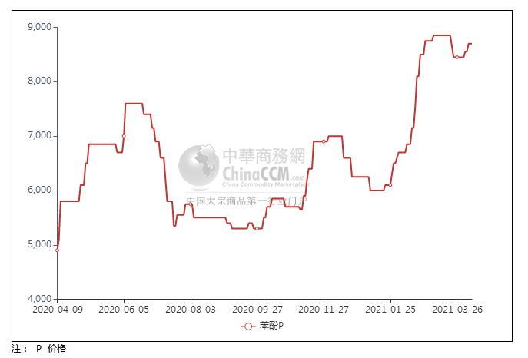

## 苯酚行情分析及后市展望

**本周，国内苯酚市场行情窄幅波动。清明小假前夕，业者参与积极性减缓，市场整理过渡；节后江阴港口库存波动幅度有限，持货商意向挺价开盘，然终端买兴不高，供方不乏存窄幅让利出货现象，随着石化企业苯酚价格纷纷上调操作，贸易商心态略有改观，报盘窄幅上移，但商谈跟进滞缓。周中起市场氛围不温不火，供方稳价推进，下游工厂买气难有提升，供方出货不畅，重心凸显僵持之感。华东地区市场价格参考在8650-8750元/吨附近，华南地区市场价格参考在8700-8750元/吨左右，华北地区市场价格参考在8700-8800元/吨附近。**

**重点市场行情分述：**

**华东地区苯酚市场稳价过渡。临近周末场内氛围安静，持货商多稳价报盘操作，下游成交表现一般，实单刚需商谈为主。截止本周末，当地主流参考价格8650-8750元/吨附近。**

**华南地区苯酚市场窄幅整理。临近周末场内气氛平稳，贸易商稳价过渡心态，下游刚需采买，实单成交不多，交投有限。截止本周末，当地主流参考价格8700-8750元/吨附近。**

**燕山周边地区苯酚市场波动有限。厂商继续稳价报盘，场内气氛相对安静，下游终端刚需参与，成交表现不佳，实单商谈。截止本周末，当地主流参考价格8700-8800元/吨附近。**

**后市预测：短线苯酚或震荡运作。**

## 二、丙酮周报

## 1、丙酮国际市场

|  |  |  |  |  |  |  |  |
| --- | --- | --- | --- | --- | --- | --- | --- |
| **日期** | **产品名称** | **国家/地区** | **价格类型** | **最低价** | **最高价** | **均价涨跌** | **价格单位** |
| 2021/4/6 | 丙酮 | 东南亚 | FOB | 1299 | 1301 | 0 | 美元/吨 |
| 2021/4/6 | 丙酮 | 中国 | FD | 1099 | 1101 | -10 | 美元/吨 |
| 2021/4/6 | 丙酮 | 美湾 | FOB | 2486 | 2496 | 220 | 美元/吨 |
| 2021/4/6 | 丙酮 | 西北欧 | CFR | 1859.75 | 1860.25 | 60 | 美元/吨 |
| 2021/4/6 | 丙酮 | 鹿特丹 | CFR | 2084.75 | 2085.25 | 92 | 美元/吨 |

## 2、丙酮国内市场

### 2.1、本周丙酮生产厂家出厂价

|  |  |  |  |  |  |  |
| --- | --- | --- | --- | --- | --- | --- |
| **产品名称** | 生产厂家 | 燕山石化 | 蓝星哈尔滨 | 高桥石化 | 吉林石化 | 天津石化 |
| 丙酮 | 2021/4/9 | 8350 | 8700 | 8500 | - | 8350 |
| 丙酮 | 2021/4/8 | 8350 | 8700 | 8500 | - | 8350 |
| 丙酮 | 2021/4/7 | 8350 | 8900 | 8500 | - | 8350 |
| 丙酮 | 2021/4/6 | 8600 | 8900 | 8600 | - | 8600 |
| 丙酮 | 2021/4/2 | 8600 | 8900 | 8600 | - | 8600 |

### 2.2、本周丙酮区域价格

|  |  |  |  |  |
| --- | --- | --- | --- | --- |
| **产品** | **日期** | **华东地区** | **华北地区** | **华南地区** |
| 丙酮 | 2021/4/9 | 8000-8100 | 8300-8500 | 8300-8400 |
| 丙酮 | 2021/4/8 | 8000-8100 | 8300-8500 | 8300-8400 |
| 丙酮 | 2021/4/7 | 8000-8100 | 8300-8400 | 8100-8300 |
| 丙酮 | 2021/4/6 | 8100-8200 | 8600-8700 | 8300-8400 |
| 丙酮 | 2021/4/2 | 8300-8400 | 8600-8700 | 8500-8600 |
| 较上周涨跌 | | ↓25/25 | ↓250/250 | ↓350/350 |

### 2.3、华东丙酮价格走势图

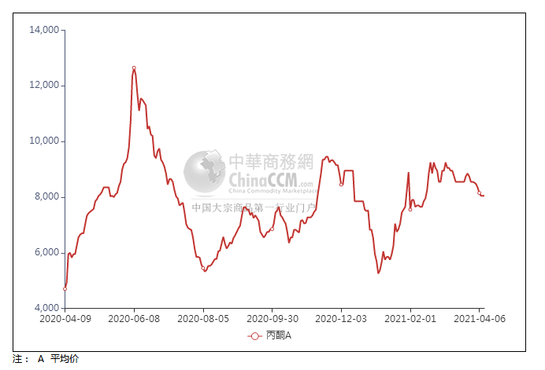

### 2.4、高桥石化丙酮市场价格走势图

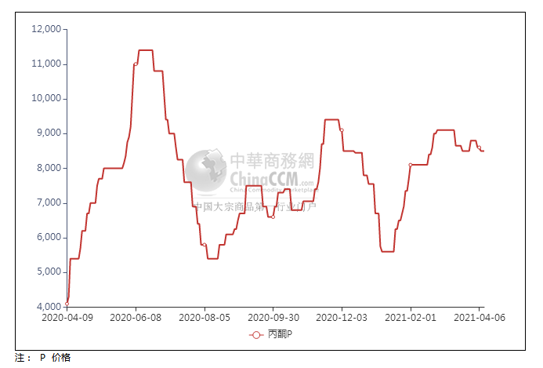

## 丙酮行情分析及后市展望

**本周，国内丙酮市场行情略有反弹，清明小长假归来，港口库存居高不下，在4.9万吨的水平，场内持货商心态受到压制，报盘震荡走低，下游企业入市补货的情绪表现低迷，整体市场交投气氛冷清难改，石化企业跟随补跌，导致市场重心连连下挫。当市场跌至7800元/吨后，操作者再度低价出货意向减弱，加之下游终端工厂存入市询盘表现，气氛略有转好的情况下，贸易商报盘陆续抬高，然整体市场实盘成交放量仍然不足。华东地区参考价格8100-8200元/吨附近，华南地区参考价格8300-8400元/吨附近，华北地区参多考价格8300-8500元/吨附近。**

**重点市场行情分述：**

**华东地区丙酮市场早盘上探。大户贸易商挺价高位报盘，低出意向不强，下游买气相对清淡，跟进不足，实单成交量有限。截止本周末，当地主流参考价格8100-8200元/吨附近。**

**华南地区丙酮市场波动不大。临近周末场内气氛趋稳，贸易商稳价过渡心态明显，下游买气清淡，交投寥寥，实单实谈。截止本周末，当地主流参考价格在8300-8400元/吨附近。**

**燕山周边丙酮市场区间盘整。工厂出厂持稳，持货商随行报价，下游需求相对清淡，少量刚需跟进，实单商谈成交。截止本周末，当地主流参考价格在8300-8500元/吨附近。**

**后市预测：短线丙酮或波动为主。**